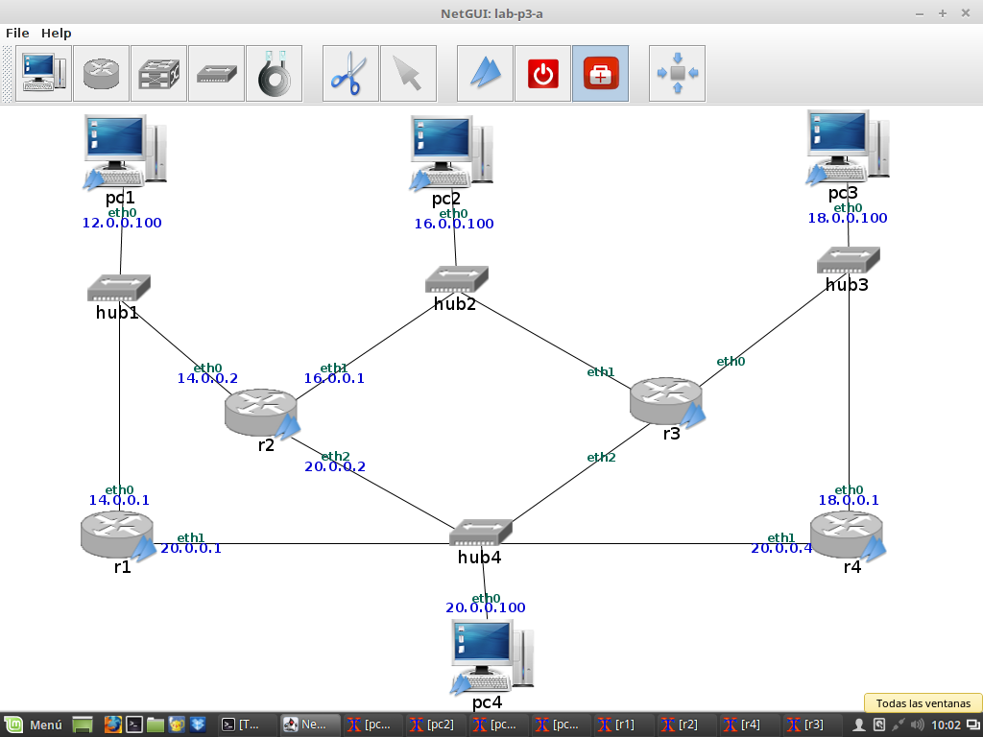**P3 Elena Del Río**

**ESCENARIO A**

1. Rutas del escenario sin editar.

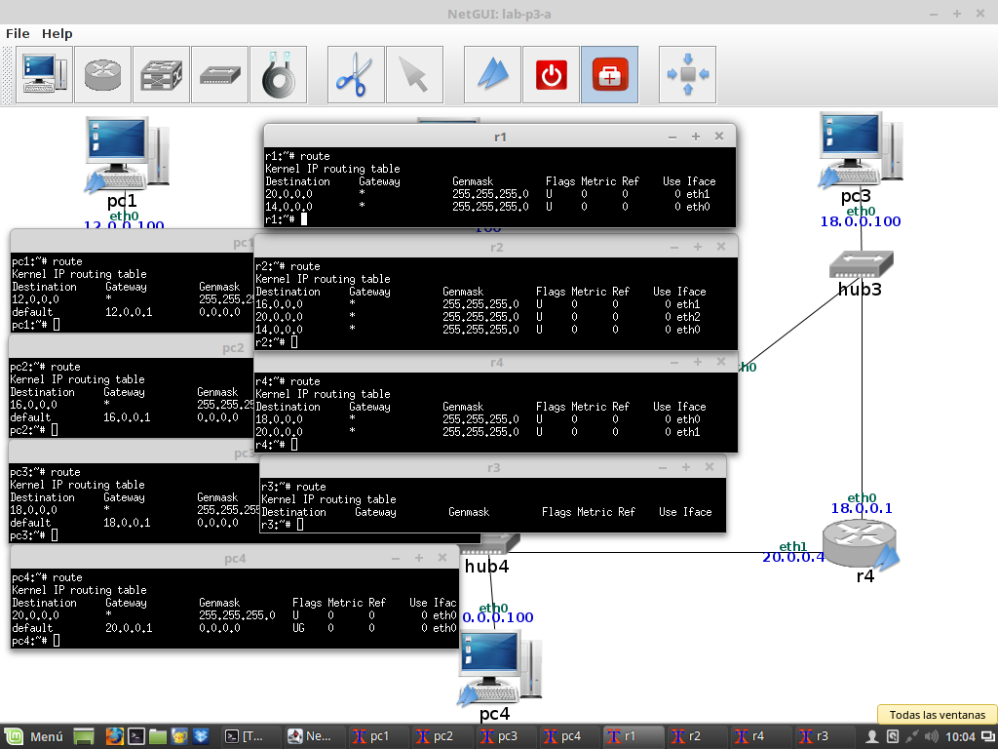

2. Por qué no funciona ping a 14.0.0.2. Modifica para que funcione.

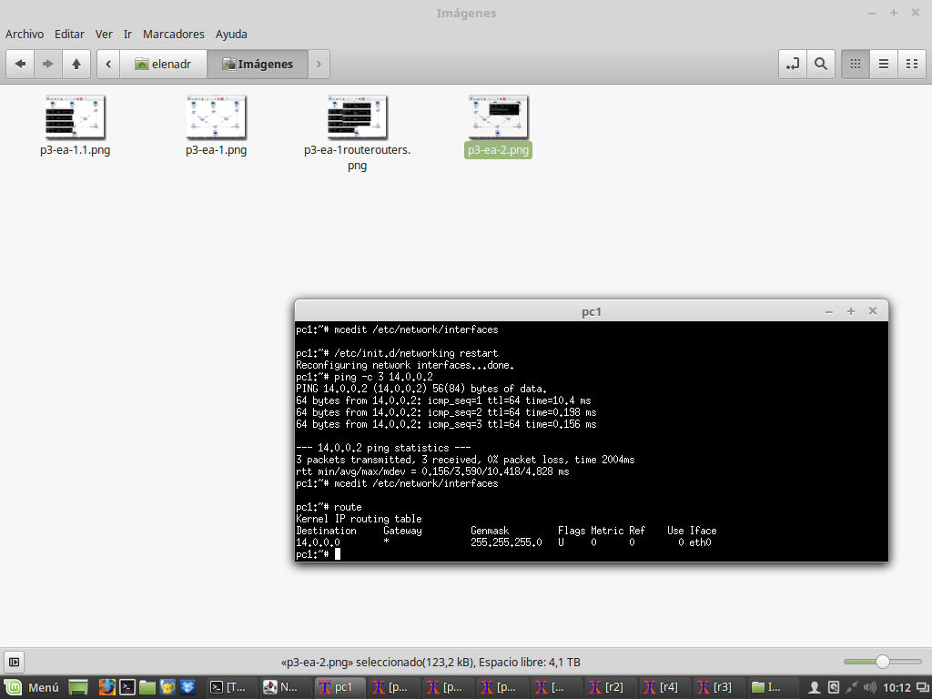

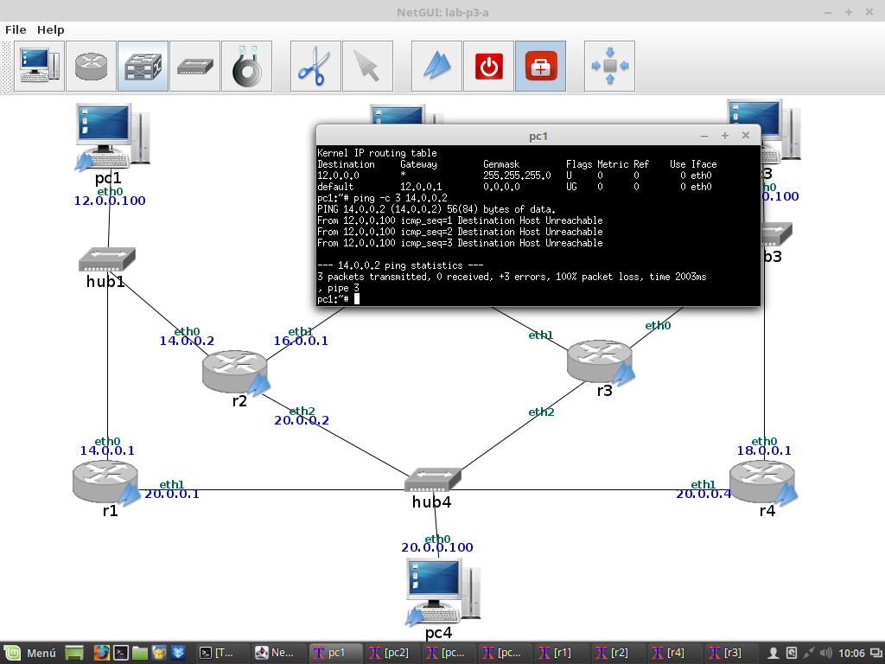

3. Configura direcciones ip para todas las interfaces de r3.

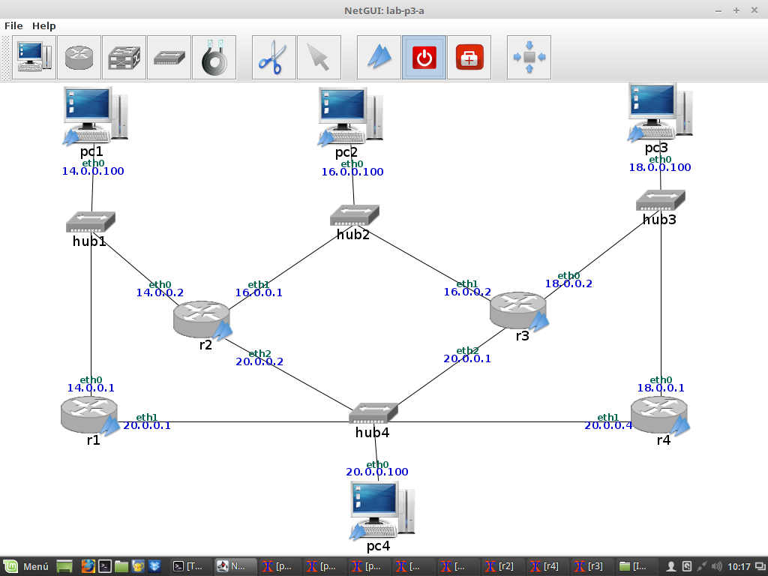

4. Realiza los cambios para que pc2 y pc3 puedan intercambiar datagramas ip por las siguientes rutas:

De pc2 a pc3 → pc2 → r3 → pc3

De pc3 a pc2 → pc3 → r4 → r1 → r2 → pc2

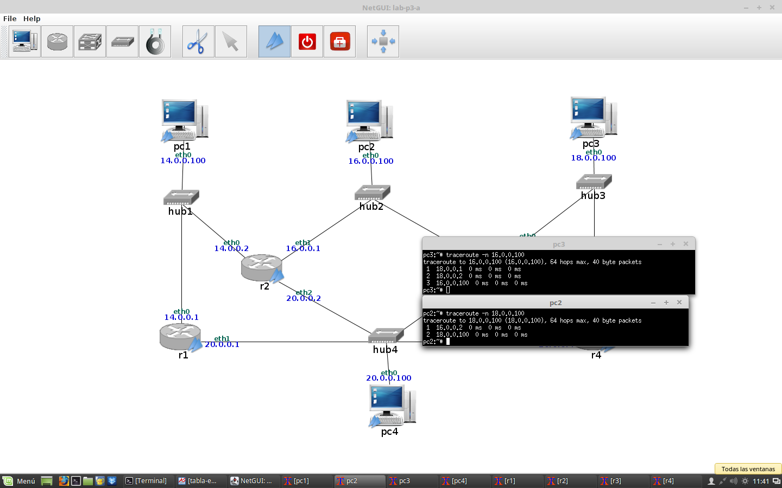Ejecuta traceroute para comprobar que está correcto.

5. Realiza cambios para que pc4 pueda intercambiar datagramas con todas las máquinas.

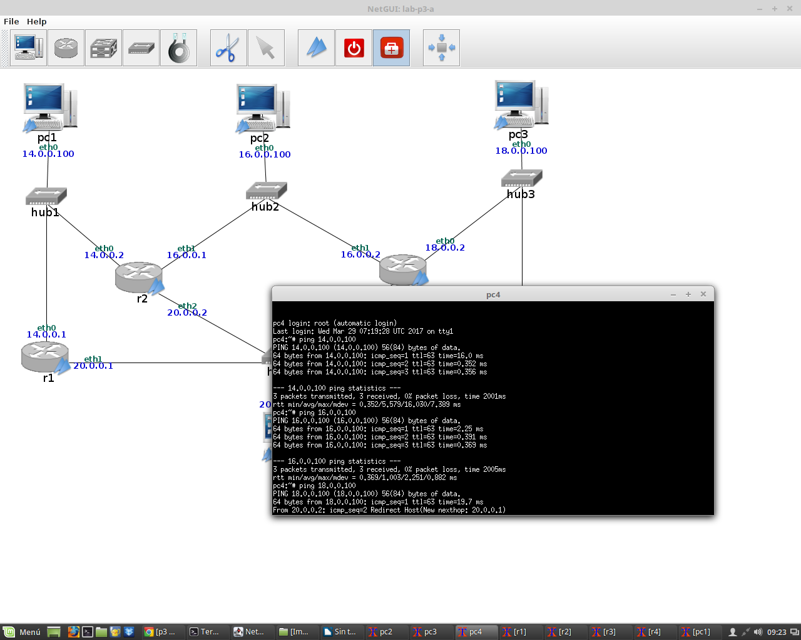

**ESCENARIO B**

**2.1. Traceroute entre pc1 y r4**

1. ¿Cuáles son los routers que se atraviesan para ir desde pc1 a la dirección 203.0.0.4, en función de la salida mostrada?

R1 r2 y r4

2. ¿Cuáles son los routers que se atraviesan para ir desde r4 a pc1, en función de la salida mostrada?

Los mismos

3. Realiza los cambios de configuración necesarios para que el resultado anterior sea posible en el escenario lab-p3-b. Efectúa sólo los cambios imprescindibles. No modifiques las rutas ni las direcciones IP que ya están configuradas en el escenario, sólo puedes añadir direcciones IP y rutas: En las tablas de encaminamiento de las máquinas sólo puedes añadir rutas por defecto. En las tablas de encaminamiento de los routers NO puedes añadir rutas por defecto. Utiliza traceroute sobre el escenario modificado para comprobar que su salida es la misma que la mostrada al principio de este apartado.

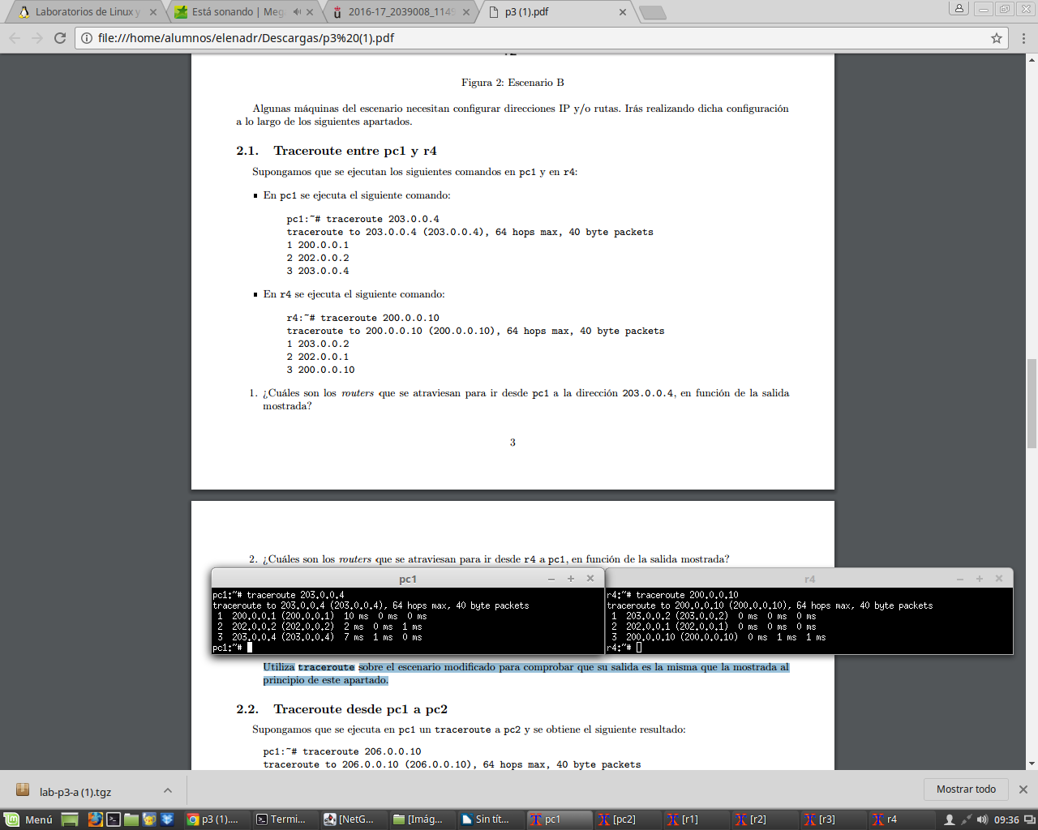

**2.2. Traceroute desde pc1 a pc2**

**1. ¿Cuáles son los routers que se atraviesan para ir desde pc1 a pc2, en función de la salida producida por traceroute?**

r1 r2, r3 y r4

**2. Explica brevemente por qué en el resultado de traceroute la dirección IP del tercer salto es 204.0.0.3 en vez de 205.0.0.3.**

Por el funcionamiento de traceroute y que la configuracion de la ruta de vuelta esta configurada por el router 4.

**3. Realiza los cambios de configuración necesarios para que el resultado anterior sea posible en el escenario lab-p3-b. Efectúa sólo los cambios imprescindibles. No modifiques las rutas ni las direcciones IP que ya están configuradas en el escenario, sólo puedes añadir direcciones IP y rutas: En las tablas de encaminamiento de las máquinas sólo puedes añadir rutas por defecto. En las tablas de encaminamiento de los routers NO puedes añadir rutas por defecto. Utiliza traceroute sobre el escenario modificado para comprobar que su salida es la misma que la mostrada al principio de este apartado.**

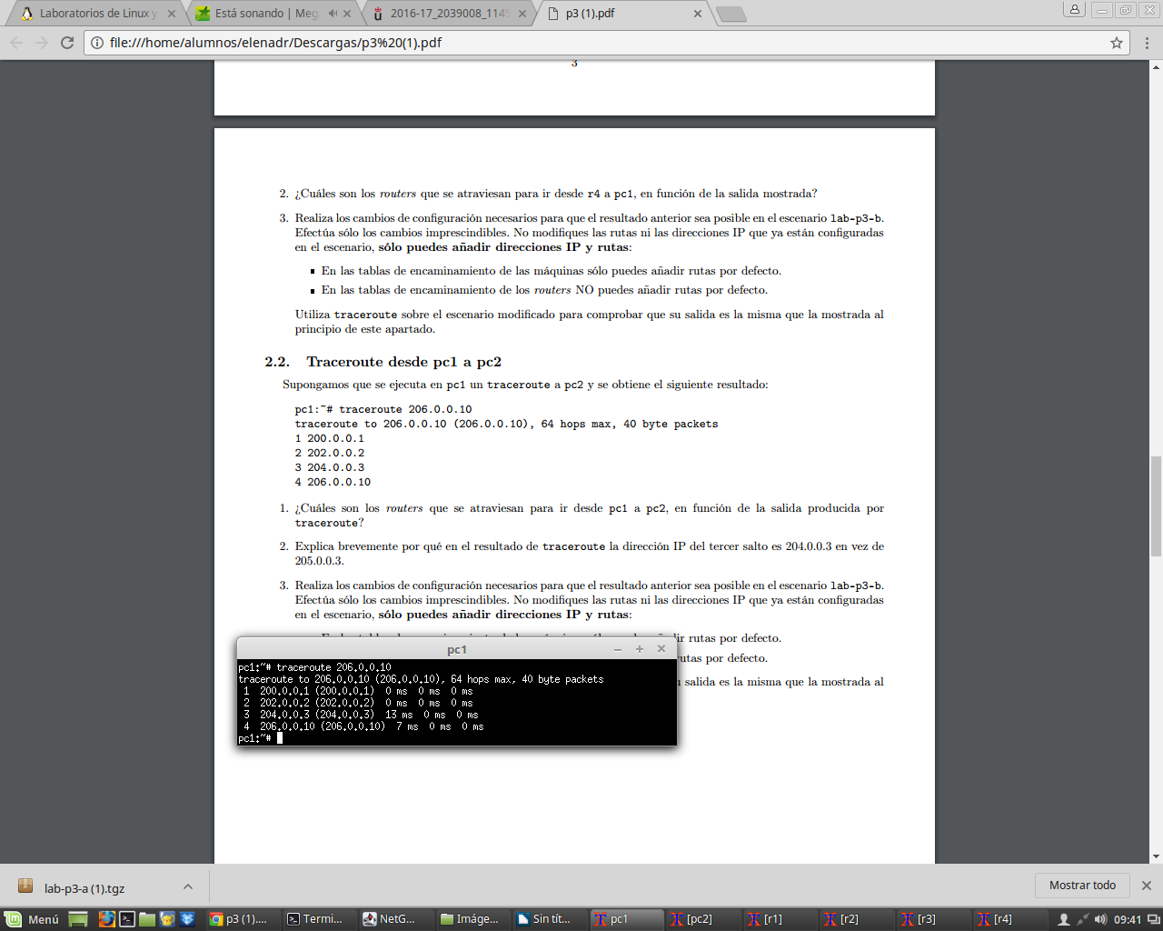

**ESCENARIO C**

**3.1. Caso 1**

**En un escenario como el mostrado en lab-p3-c se han ejecutado una o más órdenes y se han realizado las siguientes capturas:**

**cap2.cap: Captura realizada en la red 200.6.0.0.**

**cap3.cap: Captura realizada en la red 200.4.0.0.**

**¿Qué órdenes han tenido que ejecutarse para poder obtener el tráfico de estas capturas?**

**Modifica en el escenario las rutas necesarias para que se puedan realizar estas capturas al ejecutar dichas órdenes.**

**Comprueba tus respuestas ejecutando dichas órdenes sobre el escenario modificado mientras realizas capturas en las redes indicadas. Tus capturas deben ser iguales a las que te damos (sin tener en cuenta los posibles paquetes de ARP).**

**Ping -t 3 200.8.0.10**

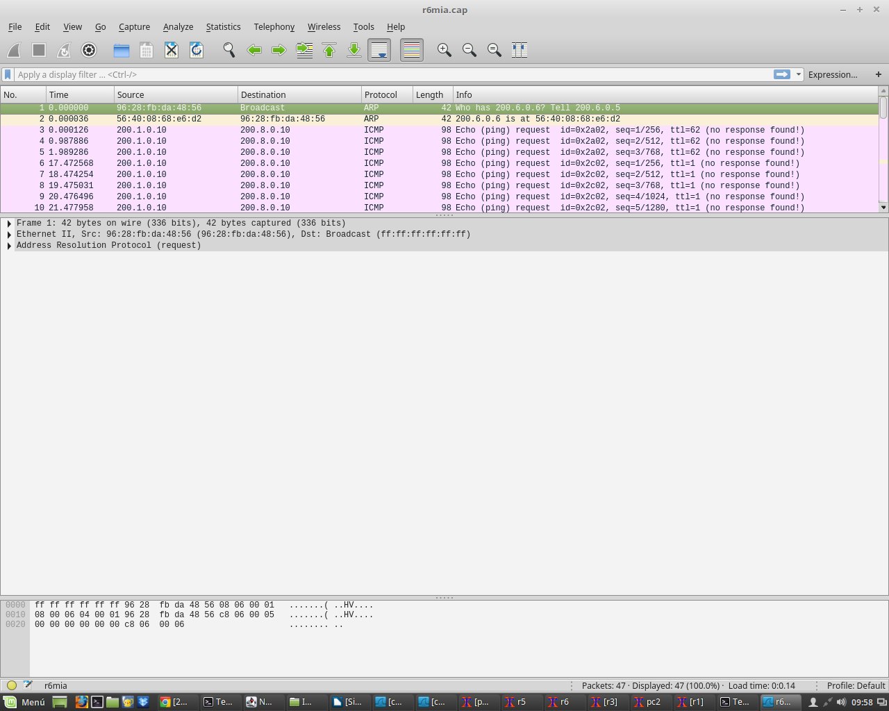

**Desde pc2 → Ping -c 2 200.1.0.10**

**Desde pc1 → Ping -c2 -t 63 200.2.0.10**

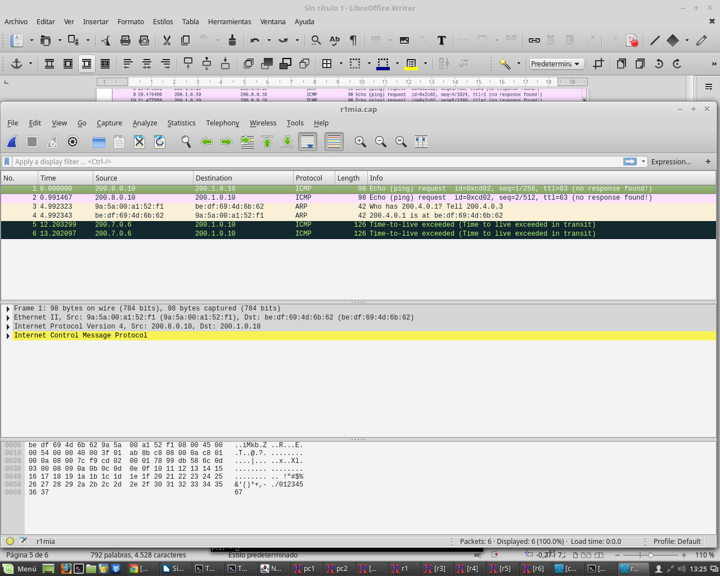

**3.2. Caso 2 En un escenario como el mostrado en lab-p3-c se han ejecutado una o más órdenes y se ha realizado la siguiente captura: cap4.cap.**

**¿Qué órdenes han tenido que ejecutarse para poder obtener el tráfico de esta captura?**

**¿En qué red se ha realizado dicha captura?**

**Modifica en el escenario las rutas necesarias para que se pueda realizar esta captura al ejecutar dichas órdenes.**

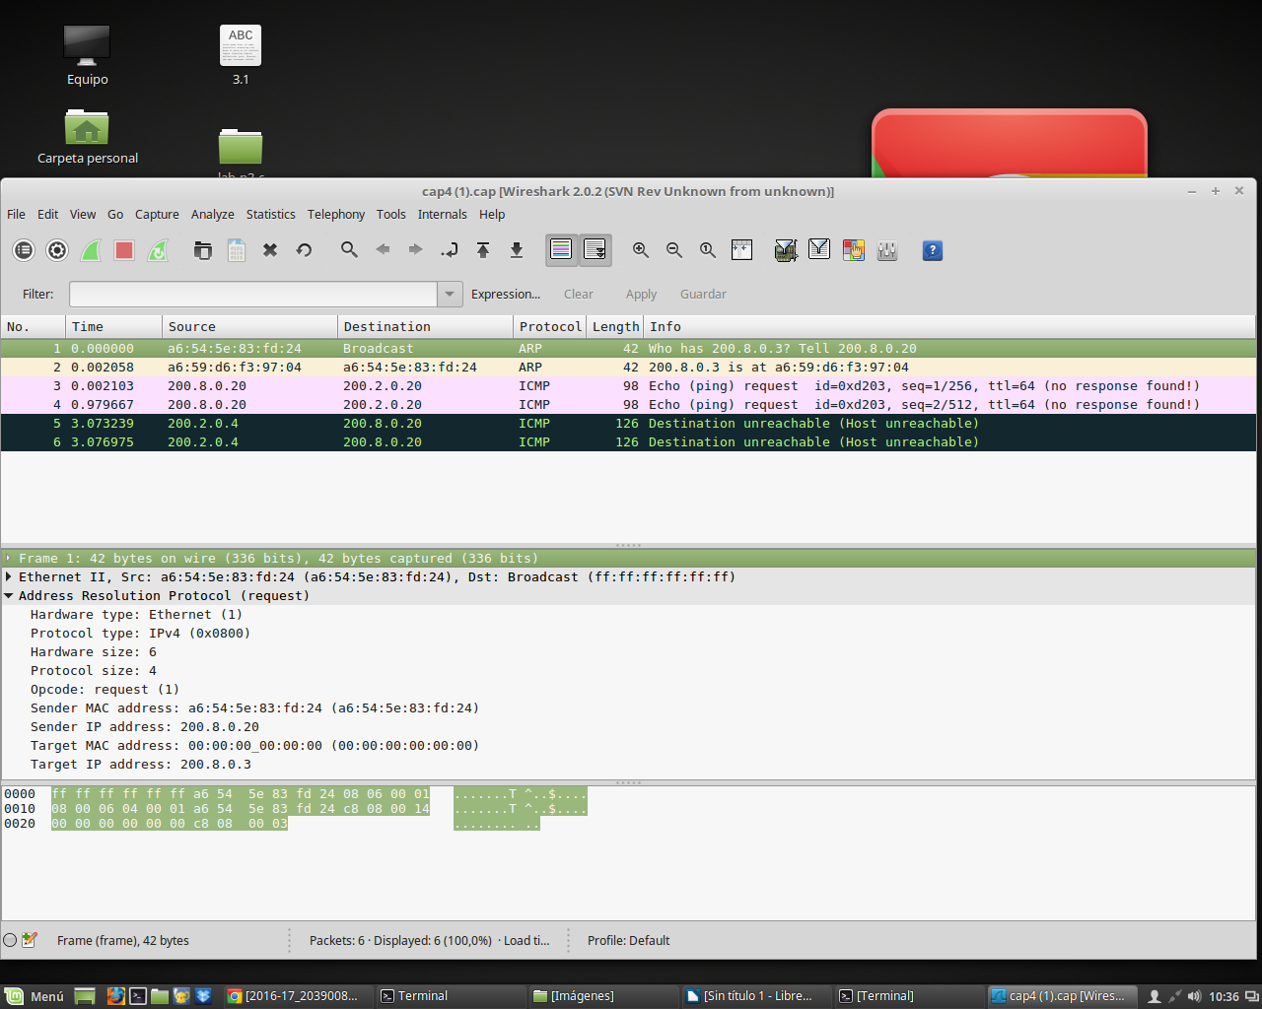**Comprueba tus respuestas ejecutando dichas órdenes sobre el escenario modificado mientras realizas la captura. Tu capturas debe ser igual a la que te damos (sin tener en cuenta los posibles paquetes de ARP).**

**Desde pc3 → ping 200.2.0.20**

**ESCENARIO D**

1. Realiza un escenario con NetGUI para la configuración de red descrita. Dibuja en cada ala y en el hall al menos un pc para poder probar la conectividad entre las diferentes zonas de la empresa, con la siguiente nomenclatura:

En la planta 1: pc en el ala izquierda pc1I, pc en el ala derecha pc1D, pc en el hall pc1H.

En la planta 2: pc en el ala izquierda pc2I, pc en el ala derecha pc2D, pc en el hall pc2H.

En la planta 3: pc en el ala izquierda pc3I, pc en el ala derecha pc3D, pc en el hall pc3H.

2. Asigna direcciones IP a todas las interfaces de red y realiza la configuración necesaria para que se puedan ejecutar estos dos comandos: a) ping desde pcProveedor a pc3I. b) ping desde pc1I a pc3D.

3. Incluye una imagen de la ventana de NetGUI donde se muestra la conexión de las máquinas y las direcciones IP que has configurado